## CSEE DO Grand Nord Est N°1 du 4 Décembre 2019

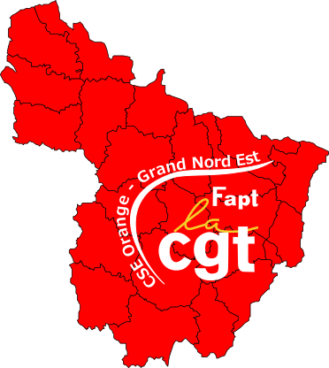

**Le Comité Social Economique est la nouvelle instance représentative du personnel issue des ordonnances Macron.**

**En effet,** le patronat estimait que les instances représentatives du personnel (délégué.es du personnel, comité d’entreprise, Comité d’hygiène et de Sécurité des Conditions de Travail) étaient un frein au toujours plus de productivité, de rentabilité et de flexibilité ou plutôt d’agilité, termes à la mode y compris au sein d’Orange.

A défaut de pouvoir les supprimer, ce même patronat a obtenu, à travers un certain nombre d’ordonnances et de décrets, de les regrouper afin de réduire leurs rôles et prérogatives.

Les DP, le CE, le CHSCT étaient des instances spécifiques, complémentaires et de proximité. Leur domaine d’intervention était bien défini :

* Le CE avait un rôle central de consultation et de suivi économique, financier et stratégique de votre établissement. Le CE assurait également la gestion des ASC, (Activités Sociale et Culturelle)
* Le CHSCT, en autonomie, veillait à la santé, à la sécurité, à la prévention de tous les risques de l’ensemble du personnel.
* Les DP, gardiens du droit, portaient les réclamations individuelles et collectives des salariés et assuraient le lien quotidien entre les salariés et l’employeur.

**Avec Le CSE ce sont les mêmes élus qui assumeront l’ensemble de ces domaines d’intervention certes épaulés par les Commissions**

**Sécurité, Santé et Conditions de Travail (CSSCT) ainsi que par les Représentants de Proximité (RP).**

**La tâche sera complexe et rude.**

**Le 4 Décembre 2019, nous sommes entrés de plain-pied dans la réalité du CSE.**

**La CGT a été une des seules OS** à s’être opposée fortement à cette mesure. Et elle avait raison car le regroupement des instances fait supporter mécaniquement au même élu des prérogatives qui étaient portées par 3 élu-es précédemment. Avec la fusion des Instances Représentatives du Personnel, le danger de professionnalisation des OS est latent avec des syndicats coupés de la réalité du travail et de la défense des salariés.

**Après l’attaque envers les IRP**, après l’attaque sur la formation professionnelle et l’attaque sur l’assurance chômage, le gouvernement s’attaque aux retraites. Le plus honteux est peut-être la piste appelé : *« clause du grand-père »* (qui fleure bon au passage le patriarcat) pour tenter de dégonfler les futures mobilisations.

E. Macron et sa bande pourraient décider que l’application de la réforme ne se ferait que pour les plus jeunes. Viser celles et ceux qui sortent tout juste des études ou y sont encore, quel cynisme !

**La CGT n’acceptera aucun marchandage au dépend de nos enfants et de nos petits-enfants. Ce sont des reculs considérables qu’il faut stopper. La CGT combattra, avec ses propositions, dans tous les domaines : retraite, sécurité sociale, égalité femmes-hommes, service public.**

**Edito**

**Le CSEE qu’est-ce que c’est ?**

**1éré Reunion CSE DOGNE 04/12/2019**

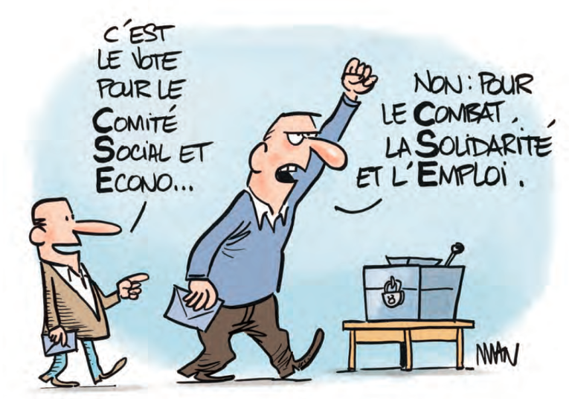

**L’Equipe CGT DO GNE**

**TITULAIRES :**

**Françoise BRASSEUR**

**Pierre CHAUSSONEAUX**

**Michel ESSELIN**

**Eric GARDINETTI**

**Michel JACQUIER**

**Stephane LEBRUN**

**Agnès ZAIRI-WELSCH**

**SUPPLEANTS:**

**Jean-Claude ADENOT**

**Michel BAUR**

**Sophie CASTELLI**

**Serge GERUSSI**

**Joëlle ULICZNY**

**Jeanne-Marie LARIDAN**

**Ali ZAIRI**

**REPRESENTANT SYNDICAL CGT :**

**Eric DANGLETERRE**

**La CGT appelle à la grève pour combattre la remise en cause de notre droit à la retraite**

**Réunion du CSE GNE du 4 Décembre 2019.**

La première réunion de cette nouvelle mandature est, par tradition, dite « constitutive » en ayant uniquement à son ordre du jour, l’élection du Secrétaire et du Trésorier.

Dès le début de la séance, la CFE CGC, présente avec un non élu, bien qu’étant dans son droit, a provoqué un certain nombre de suspensions de séance. Cela a aussi mis en lumière le manque de préparation de cette séance par la Direction de la DO GNE. Cette même Organisation Syndicale ayant décrété que la tenue de cette première séance était illégale ne prendra part à aucun vote.

**La CFDT ne respecte pas le vote des salarié-es**

Dans les règles de bienséance et dans le respect des votes du personnel, le secrétariat reviendrait à la 1ère Organisation Syndicale et la trésorerie à la 2ème Organisation Syndicale. Donc le Secrétariat revient à la CFDT qui est arrivée 1ère Organisation syndicale sur la DOGNE et le poste de trésorier aurait dû revenir à la CGT, qui est arrivée 2ème Organisation Syndicale sur le DOGNE.

Le Secrétaire CFDT a été élu à la majorité des membres 34 Pour sur 38 (4 voix manquantes de la CFE CGC).

La Délégation CGT a présenté une trésorière mais également la CFDT. Le résultat des votes donne 8 voix à la candidate CGT et 23 au candidat proposé par la CFDT (3 élus SUD se sont abstenus et la CFE CGC n’ayant pas pris part au vote).

**Cela a mis en lumière la constitution d’une alliance qui ne respecte pas les votes des salariés en éliminant la CGT, arrivée en deuxième position, du bureau du CSE GNE.**